# Esitutkimus

## Käsiteluettelo

**Admin=** Palvelun pääkäyttäjä.

**Pelaaja=** Oppilas joka on ilmoittautunut kurssille

**Tiimi=** Oppilaiden joukkue pelissä

**Opettaja=** Opintojakson opettaja

## Ominaisuusluettelo

Admin

* Pystyy katsomaan, lisäämään, muokkaamaan ja poistamaan Pelaajia/Opettajia.

Opettaja

* Pystyy katsomaan pelaajien tietoja ja päiväkirjamerkintöjä.
* Hyväksyvät rekisteröinnin.
* Voi laittaa tavoitteita opiskelijoille (liikunta, uni ja pelitunnit).
* Voivat julkaista tiedotteita
* Kuittaavat päiväkirjamerkinnät luetuiksi
* Lisää tiimejä

Pelaaja

* Opiskelija voi rekisteröityä, jonka opettaja hyväksyy.
* Voi kirjoita päiväkirjamerkinnät
* Voi merkitä pelituntinsa, unimääränsä, liikuntansa ja ravintonsa.
* Voi liittyä tiimiin.
* Näkevät tiedotteet

## Käyttötapauskaavio



**Tehtävä ja rajaukset**

Tehtävänä on suunnitella ohjelma e-urheilusta koulukurssissa käytettäväksi. Tuotteessa on nettisovellus, jossa pelaajat voivat merkitä tuntinsa, pitää päiväkirjaa.

**Projektin organisointi**

Suunnitteluvaihe toteutetaan yksin. Jatkossa työ saatetaan tehdä ryhmissä loppuun.

**Nykyinen järjestelmä**

Nykyistä järjestelmää ei ole.

**Riskit ja niihin varautuminen**

Riskeinä toimintakyvylle on sairastuminen.Muihin riskeihin kuuluu se, että projektissa menee kauemmin kuin on suunniteltu

**Ongelmista toipuminen**

Ongelmista toipumisen menetelmä tulee riippumaan itse ongelmasta ja määritellään jokaiselle ongelmalle erikseen.

**Toiminnalliset vaatimukset**

Tuotteessa pitää pystyä opiskelijoiden kirjaamaan tietoja ja opettajat pystyy lisäämään tiedotteita ja hallitsemaan oppilaiden tietoja.

**Ei-toiminnalliset vaatimukset**

Opiskelijoiden ja opettajien pitää pystyä käyttämään järjestelmää helposti. Tuotetta pitää pystyä käyttämään tietokoneella ja mobiililaitteella

**Arvioitu ajankäyttö**

Suunnitelmien tekemiseen on varattu 10 tuntia.

Sovelluksen tekemiseen menisi 85 tuntia.

**Arvioitu tuntihinta**

Työ tehdään ilmaiseksi.

**Toteutusvälineet**

Word, phpMyAdmin, MySQL.

**Pikasuunnitelma**

1. 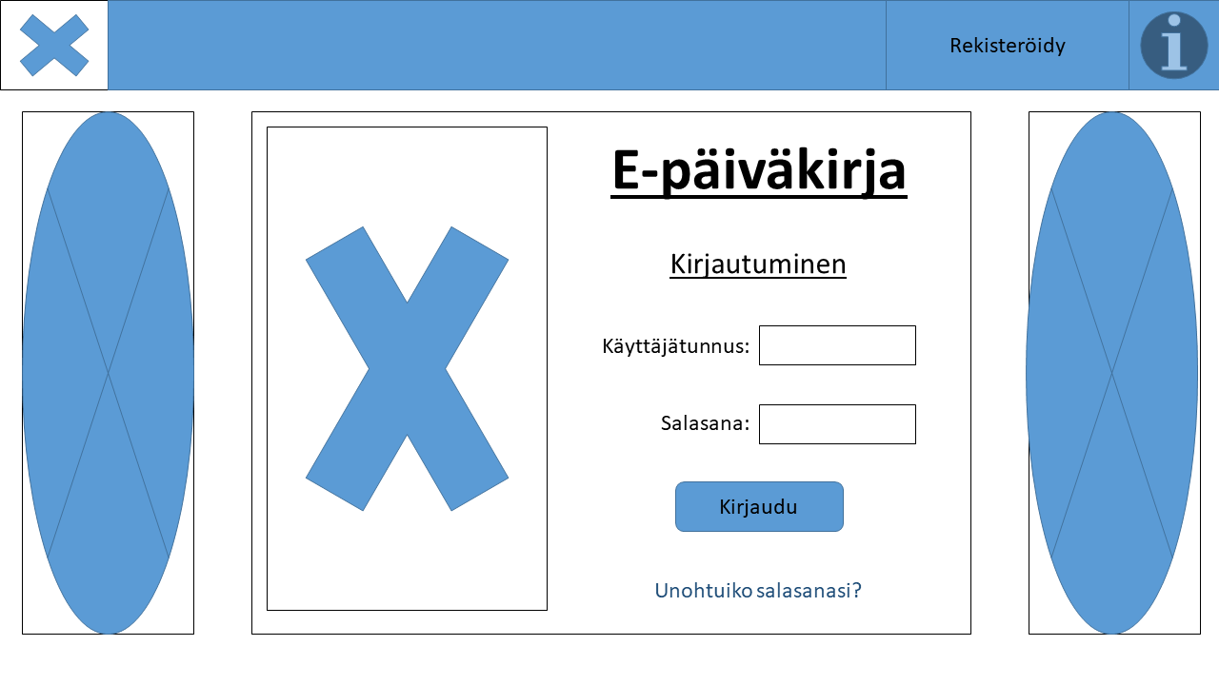tietokone
2. Tabletti
3. 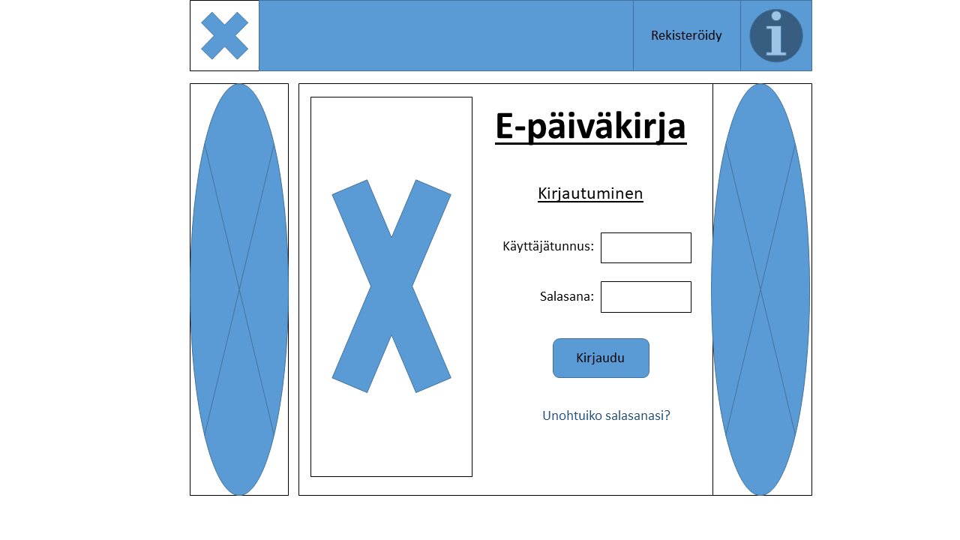Puhelin

